TE DAMOS LAS GRACIAS, SEÑOR, POR LAS MANOS

TE DAMOS LAS GRACIAS, SEÑOR POR LAS MANOS,
TE DAMOS LAS GRACIAS, SEÑOR POR LAS MANOS,
HACEMOS CARICIAS Y DAMOS ABRAZOS
COGEMOS LAS COSAS Y HACEMOS REGALOS,

TE DAMOS LAS GRACIAS, SEÑOR POR LAS MANOS,
TE DAMOS LAS GRACIAS, SEÑOR POR LAS MANOS.

Podemos aplaudir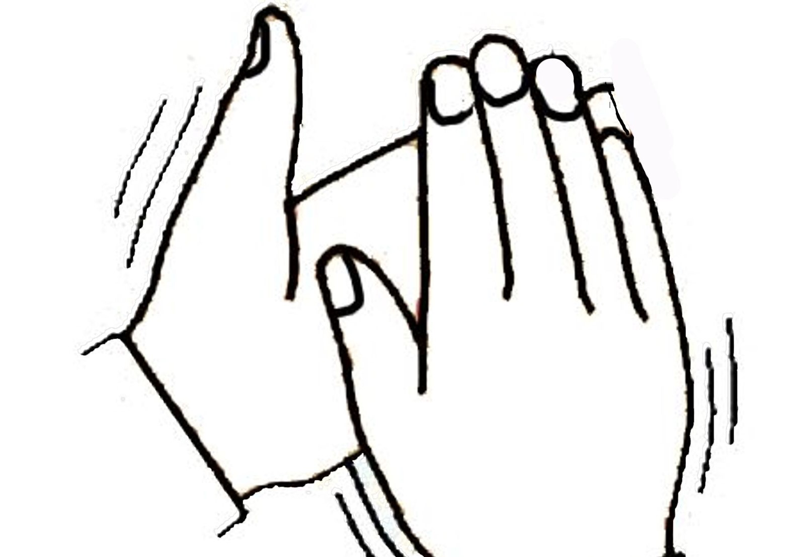 porque tenemos manos: Podemos aplaudir y estamos encantados.
Podemos escribir porque tenemos manos: Podemos escribir y estamos encantados.
Podemos dibujar porque tenemos manos: Podemos dibujar y estamos encantados.

TE DAMOS LAS GRACIAS, SEÑOR POR LAS MANOS,
TE DAMOS LAS GRACIAS, SEÑOR POR LAS MANOS,
HACEMOS CARICIAS Y DAMOS ABRAZOS
COGEMOS LAS COSAS Y HACEMOS REGALOS,

TE DAMOS LAS GRACIAS, SEÑOR POR LAS MANOS,
TE DAMOS LAS GRACIAS, SEÑOR POR LAS MANOS,

Podemos cocinar porque tenemos manos: Podemos cocinar y estamos encantados.
Podemos sí, jugar porque tenemos manos: Podemos sí, jugar y estamos encantados.
Podemos ayudar porque tenemos manos: Podemos ayudar y estamos encantados.

TE DAMOS LAS GRACIAS, SEÑOR POR LAS MANOS,
TE DAMOS LAS GRACIAS, SEÑOR POR LAS MANOS,
HACEMOS CARICIAS Y DAMOS ABRAZOS
COGEMOS LAS COSAS Y HACEMOS REGALOS,

TE DAMOS LAS GRACIAS, SEÑOR POR LAS MANOS,
TE DAMOS LAS GRACIAS, SEÑOR POR LAS MANOS.

